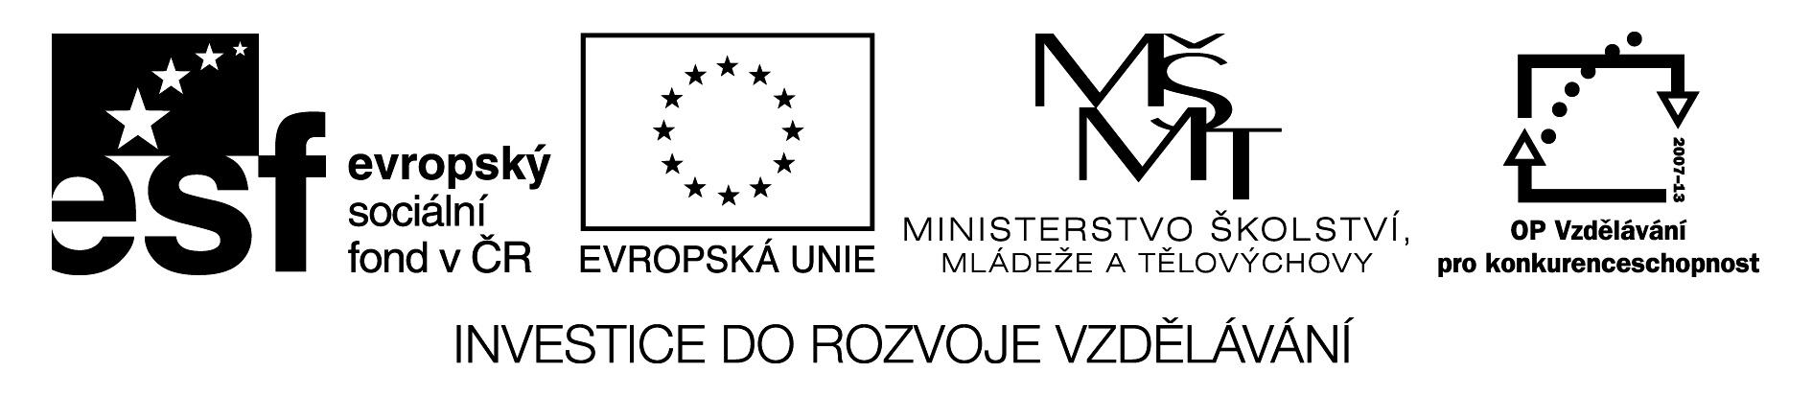

Základní škola, Mateřská škola a Základní umělecká škola, Jablonec nad Jizerou

VY_32_INOVACE_07_ Slovesa 1

Autor: | Mgr. Monika Grosmanová
Anotace: | názorné vysvětlení slov děj a slovesa.
 | práce s textem – vpisování, uzpůsobení velikosti, změna barvy vybraných slov (sloves)
 | možno využít elektronické pero na interaktivní tabuli - vpisování a podtrhávání
Očekávaný výstup: | rozpoznávání sloves, rozvoj fantazie.  zvládnutí práce s úpravami textů
Klíčová slova: | slovesa, děj
Druh učebního materiálu: | pracovní list, popř. test určený k práci na PC  pracovní list na interaktivní tabuli s použitím elektronického pera
Druh aktivity: | aktivita
Cílová skupina: | žáci
Stupeň a typ vzdělávání: | základní vzdělávání, 1. stupeň
Typická věková skupina: | 8 - 9 let

Byl tu skřítek STŘIŽNÍK a vystříhal nám z básniček některá SLOVESA – nyní tam máme záplaty.
1. Dopiš na každou z nich znovu ta správná slovesa.
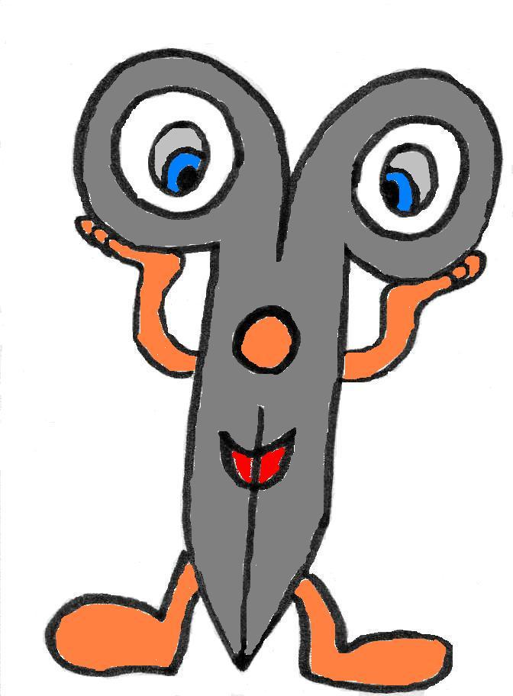
2. Přebarvi všechna další slovesa v básních na oranžovo!
SLOVESA 1
DOPLŇTE DO BÁSNIČEK SLOVESA HODÍCÍ SE K OBRÁZKŮM:

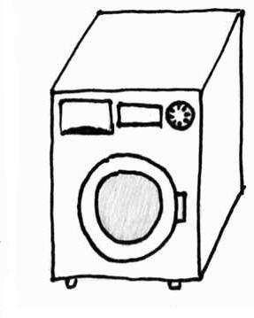
Velký buben v sobě mám,
často si ho nacpávám.
Špína, ta mi není cizí,
rychle v mém břiše zmizí!
Co dělám?
Prádlo si sám!

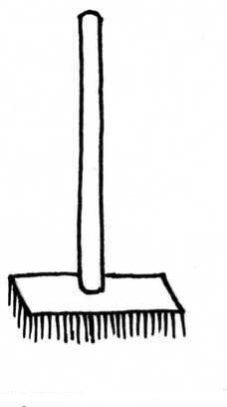

Večer tančím po světnici,
nekoukám se pod poklici.
Všude smýčím – to se mám,
já Vám prostě !
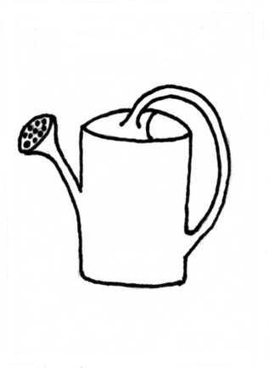

Hodně vody v sobě mám,
kytičkám je ráda dám.
Zahradník mě nosí sám,
každý den s ním

.

